

**课 程 实 验 报 告**

**课程名称： C语言程序设计实验**

**专业班级： 网络空间安全学院**

**学 号： U202012043**

**姓 名： 范启航**

**指导教师： 张云鹤**

**报告日期： 2020年10月17日**

**网络空间安全学院**

**目 录**

**1□□□表达式和标准输入输出实验 1**

1.1□□实验目的 1

1.2□□实验内容 1

1.3□□实验小结 1

**2□□□流程控制实验 2**

2.1□□实验目的 1

2.2□□实验内容 1

2.3□□实验小结 1

**3□□□函数与程序结构实验 3**

3.1□□实验目的 1

3.2□□实验内容 1

3.3□□实验小结 1

**4□□□编译预处理实验 4**

4.1□□实验目的 1

4.2□□实验内容 1

4.3□□实验小结 1

**5□□□数组实验 5**

5.1□□实验目的 1

5.2□□实验内容 1

5.3□□实验小结 1

**6□□□指针实验 6**

6.1□□实验目的 1

6.2□□实验内容 1

6.3□□实验小结 1

**7□□□结构与联合实验 7**

7.1□□实验目的 1

7.2□□实验内容 1

7.3□□实验小结 1

**8□□□文件实验 8**

8.1□□实验目的 1

8.2□□实验内容 1

8.3□□实验小结 1

**参考文献 9**

# 1 表达式和标准输入与输出实验

## 1.1 实验目的

(1)熟练掌握各种运算符的运算功能，操作数的类型，运算结果的类型及运算过程中的类型转换，重点是C语言特有的运算符，例如位运算符，问号运算符，逗号运算符等；熟记运算符的优先级和结合性。

（2）掌握getchar, putchar, scanf 和printf 函数的用法。

（3）掌握简单C程序（顺序结构程序）的编写方法。

**1.2 实验内容**

**1.2.1 源程序改错**

下面给出了一个简单C语言程序例程，用来完成以下工作：

（1）输入华氏温度f，将它转换成摄氏温度c后输出；

（2）输入圆的半径值ｒ，计算并输出圆的面积ｓ；

（3）输入短整数ｋ、ｐ，将ｋ的高字节作为结果的低字节，ｐ的高字节作为结果的高字节，拼成一个新的整数，然后输出；

在这个例子程序中存在若干语法和逻辑错误。要求参照1.3和1.4的步骤对下面程序进行调试修改，使之能够正确完成指定任务。

1 #include<stdio.h>

2 #define PI 3.14159;

3 voidmain( void )

4 {

5 int f ;

6 short p, k ;

7 double c , r , s ;

8 /* for task 1 */

9 printf(“Input Fahrenheit:” ) ;

10 scanf(“%d”, f ) ;

11 c = 5/9*(f-32) ;

12 printf( “ \n %d (F) = %.2f (C)\n\n ”, f, c ) ;

13 /* for task 2 */

14 printf("input the radius r:");

15 scanf("%f", &r);

16 s = PI * r * r;

17 printf("\nThe acreage is %.2f\n\n",&s);

18 /* for task 3 */

19 printf("input hex int k, p :");

20 scanf("%x %x", &k, &p );

21 newint = (p&0xff00)|(k&0xff00)<<8;

22 printf("new int = %x\n\n",newint);

}

**解答：**

（1）错误修改：

1) 第2行的符号常量定义后不能有分号，正确形式为：

#define PI 3.14158

2) 第10行的scanf中写入数据应用&f，正确形式为：

scanf(“%d”, &f);

3) 第11行的除法应用浮点数进行，正确形式为：

c = 5.0/9*(f – 32);

4) 第15行scanf输入浮点数是应用%lf，正确形式为：

scanf(“%lf”, &r);

5) 第17行printf输出时不用取地址符&，正确形式为：

printf("\nThe acreage is %.2f\n\n",s);

6) 第21行k的高字节作为低字节应向右移，正确形式为：

newint = p&0xff00|k>>8&0x00ff;

（2）错误修改后运行结果：

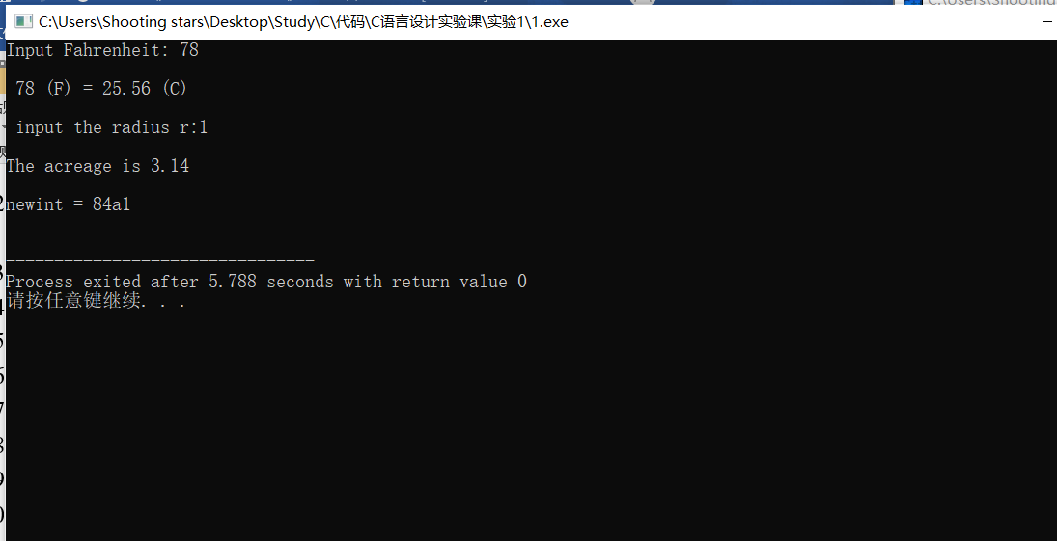

图1-2-1运行结果示意图

**1.2.2 源程序修改替换**

下面的程序利用常用的中间变量法实现两数交换，请改用不使用第3个变量的方法实现。该程序中t是中间变量，要求将定义语句中的t删除，修改下划线处的语句，使之实现两数对调的操作。

#include<stdio.h>

void main( )

{

int a, b, t;

printf(“Input two integers:”);

scanf(“%d %d”,&a,&b);

t=a ；a=b；b=t；

prinf(“\na=%d,b=%d”,a,b);

}

**解答：**

**用三个异或程序，将a，b 值互换**

替换后的程序如下所示：

#include<stdio.h>

void main( )

{

int a, b;

printf(“Input two integers:”);

scanf(“%d %d”,&a,&b);

a=a ^b ；b= a ^ b；a=a ^ b；

printf(“\na=%d,b=%d”,a,b);

}

运行结果：

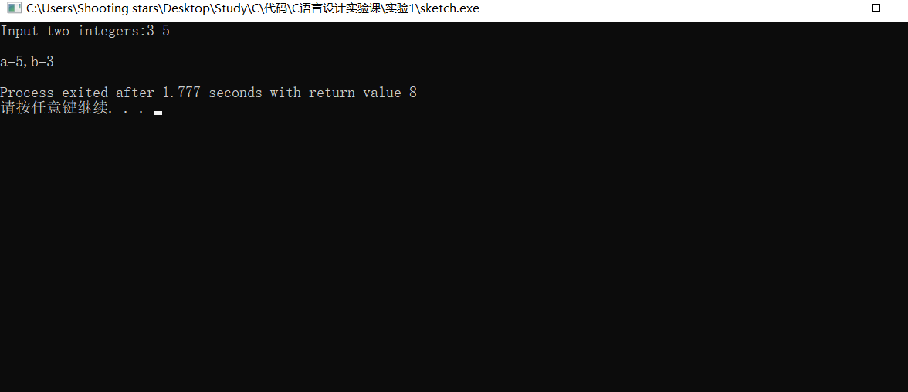

图1-2-2运行结果示意图

**1.2.3 程序设计**

**（1）**编写一个程序，输入字符ｃ，如果ｃ是大写字母，则将ｃ转换成对应的小写，否则ｃ的值不变，最后输出ｃ。

**解答：**

1） 算法流程如图1-2-3所示。



图1-2-3 编程题1的程序流程图

2）源程序清单

#include<stdio.h>

int main()

{

char c;

scanf("%c", &c);

if(c >= 'A'&& c<='Z')

c = c +'a' - 'A';

printf("%c", c);

return 0;

}

3）测试

（a） 测试数据：

A

（b） 对应测试数据的运行结果截图

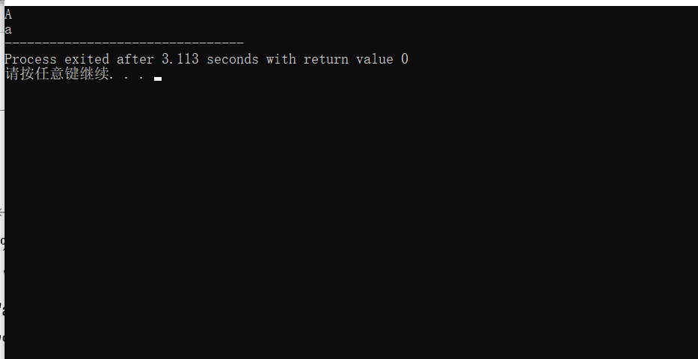

图1-2-4 运行结果示意图

（2）编写一个程序，输入无符号短整数x，ｍ，ｎ（0 ≤ｍ≤ 15, 1 ≤ ｎ≤ 16-ｍ）,取出x从第ｍ位开始向左的ｎ位（ｍ从右至左编号为0～15），并使其向左端（第15位）靠齐。

**解答：**

1. 解题思路：



图1-2-5 流程图程序流程设计2的流程图

2）程序清单

#include <stdio.h>

int main()

{

unsigned short x,m,n;

scanf("%x %hu %hu", &x, &m, &n);

if(!((m>=0 && m <= 15)&&(n>=1&&n<=16 - m)))

printf("输入错误！\n");

else{

x >>= m;

x <<= (16-n);

printf("%X", x);

}

return 0;

}

3）测试

（a） 测试数据：

叙述选择测试数据的方法。。。如表1-1所示。

表1-1 编程题3的测试数据

|  |  |  |  |  |  |
| --- | --- | --- | --- | --- | --- |
| 测试  用例 | 程 序 输 入 | | | 理 论 结 果 | 运 行 结 果 |
| X | m | N |
| 用例1 | 0100 0110 1000 0000（4680） | 7 | 4 | 计算结果1101 0000 0000 0000 即D000 | D000 或 截图 |
| 用例2 | 1101 0101 1000 0011（D583） | 16 | 1 | 输入错误（m值超范围） | 输入错误 |
| 用例3 | 1101 0101 1000 0011（D583） | 13 | 5 | 输入错误（n值超范围） | 输入错误 |

（b） 对应测试测试用例1的运行结果如图1-2所示。

图1-2-6 编程题3的测试用例一的运行结果

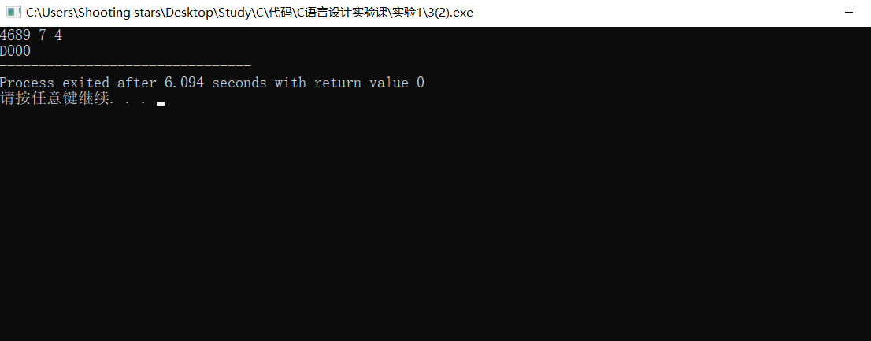

对应测试测试用例2的运行结果如图1-3所示。

图1-2-7 编程题3的测试用例二的运行结果

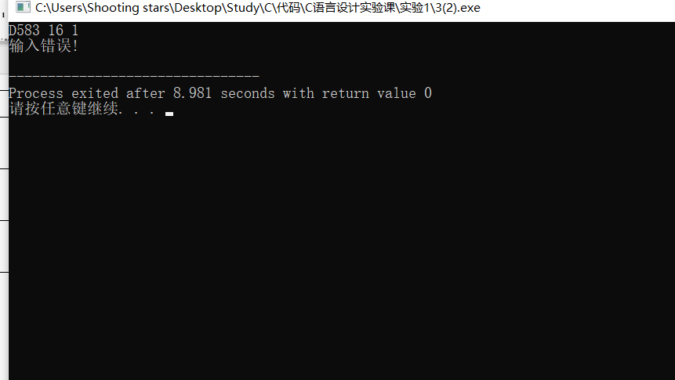

对应测试测试用例3的运行结果如图1-4所示。

图1-2-8 编程题3的测试用例三的运行结果

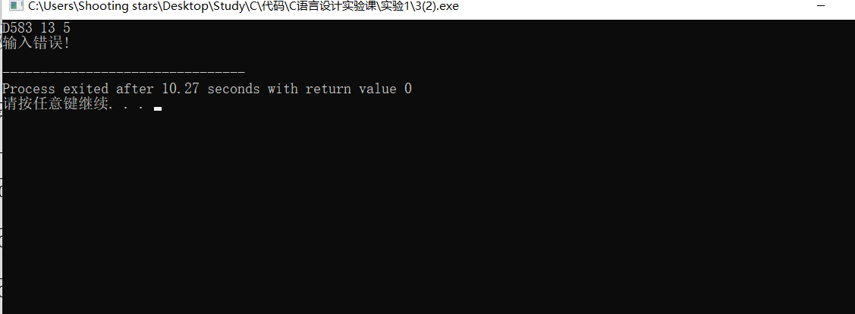

说明上述的运行结果与理论分析吻合，验证了程序的正确性。

4. 选做题

某加密算法对数据按字节进行加密，具体为：对字节的8个二进制位从右向左用0～7编号，先将0、2、4位分别与1、3、5位两两对应交换，接着对0～5位进行循环左移（左边移出的位接在右边），循环左移的位数有6、7两位的值决定。例如，若6、7位组成的二进制数为01，则将0～5位左移1位，最后得到加密结果，如图1-1所示。

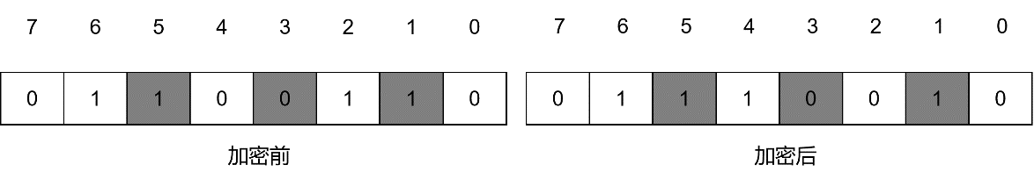

图1-1 加密示意图

输入一行明文字符串，按该算法进行加密后输出密文。例如，输入“abcd”，则输出“dbfp”。

**程序代码**：

#include<stdio.h>

int main()

{

char word[100]={'\0'};

scanf("%s", word);

int t= 0;

while(word[t] != '\0')

{

int i;

char a;

a = word[t];

int b[8],d[8];

for(i = 0;i <8;i++){

b[i] = a & 1;

a >>=1;

}

for( i=0; i<6; i+=2){

int z;

z = b[i];

b[i] = b[i+1];

b[i+1] = z;

// printf("b[%d] %d\n", i,b[i]);

// printf("b[%d] %d\n", i+1, b[i+1]);

}

int c = 0;

c = b[6]+b[7]*2;

//printf("c=%d", c);

for(i = 0; i<8;i++)

d[i] = b[i];

for(i =5; i>c-1; i--)

b[i]=d[i-c];

//printf("b[%d]=%d\n",i,b[i]);

for(i = 0; i<c; i++)

b[i]=d[5-c+1+i];

// for(i = 0;i<8;i++)

// printf("b[%d]=%d\n",i, b[i]);

for(i = 0; i<8;i++)

a+=b[i]<<i;

printf("%c", a);

t ++;

}

return 0;

}

**5.自设题**

题目：

题目描述：有一只小鱼，它平日每天游泳 250 公里，周末休息（实行双休日)，假设从周 x(1\le x \le 7)*x*(1≤*x*≤7) 开始算起，过了 n(n\le 10^6)*n*(*n*≤106) 天以后，小鱼一共累计游泳了多少公里呢？

输入格式：输入两个整数x,n(表示从周x算起，经过n天)

输出格式：输出一个整数，表示小鱼累计游泳了多少公里。

输入输出样例：

输入：3 10

输出：2000

答题：  
代码：

#include <stdio.h>

int main()

{

int x,n,y;

y = 0;

scanf("%d %d", &x, &n);

int i;

for (i = x; i<=x+n; i++ )

{

if(!(i%7 == 6 || i%7 ==0))

y +=250;

}

printf("%d", y);

return 0;

}

## 1.3 实验小结

主要叙述实验过程中遇到的问题，如何解决的，通过分析、结果问题后的体会。

实验过程中遇到了一系列问题，比如变量的输入，长整型，短整型，无符号变量的输入与输出等，改错题中遇到了左移后高位不补0的现象需要主动补0，代码优化实验中遇到了使用位运算进行两个变量交换的问题，在上网查找资料后学习到了通过三个异或运算进行变量交换方法，省去了定义新变量的过程，通过移位来达到处以2或乘以2的目的，通过（）中赋值来实现一步进行多个赋值操作，通过试验得到scanf也能进行EOF判断，通过草稿中手写可以轻松得出移位项数的判断，通过反复移位来实现二进制数的分段提取。

参考文献

[1] 曹计昌,卢萍,李开. C语言程序设计,北京： 科学出版社,2013

[2] 李开,卢萍,曹计昌. C语言实验与课程设计, 北京：科学出版社,2011